养元六个核桃 2020高考季营销案例回顾
广 告 主：河北养元智汇饮品股份有限公司
所属行业：饮品
执行时间：2020.05.26-06.18
参选类别：大事件营销类
营销背景
在特殊的「疫情高考季」，围绕“轻松用脑，加油高考”原生主题，产出正能量、有趣、睿智的年轻、时尚内容。所有内容，都在统一的原生主题指引下，诉求六个核桃的“健脑补脑智慧陪伴，一天一罐让备考更轻松”的品牌场景核心价值。
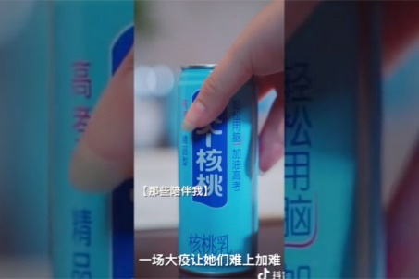
营销目标
在品牌时尚化、年轻化战略的指引下，解决长期困扰品牌正向发展的“土、low、缺乏品质感”等负面印象，同时通过年轻时尚的调性改变，建立生活愉悦感，引发年轻饮用者和家长购买群体的喜爱，提升日常饮用频次。疫情虽逐步稳定，但国人的心理恢复仍需要过程，尤其是千万考生及家庭，一场大疫让他们难上加难，更需帮助和鼓励，进而需要让身处危机心态和高考双重压力的考生及家庭感受到被关爱、被呵护、有希望、不迷茫。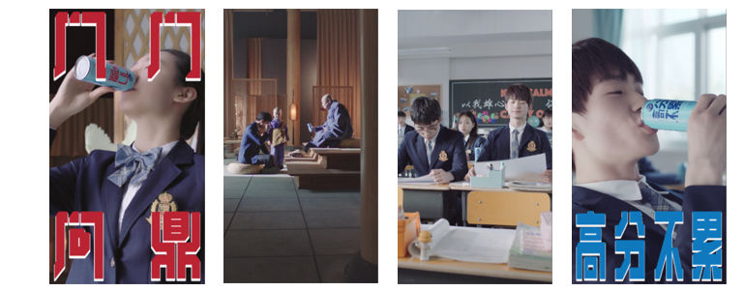策略与创意
为了融入目标人群生活场景，在备考关键节点，用内容做链接，拉近和消费者的距离，以年轻化、潮流化、品质化内容为核心，多维诠释“六个核桃的健脑补脑陪伴，一天一罐让备考更轻松”，通过多元备考场景内容和应用，让关爱、呵护、加油可感知可落地。同时在应用平台，让原生内容落地大众互联网平台，达人聚集平台及自媒体矩阵等，高效释放品牌影响力势能。
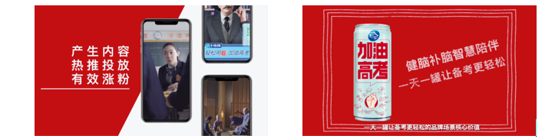执行过程/媒体表现
用更加年轻化，时尚化的媒介平台、媒介触点、媒介语言诉说品牌与“我”的关系，建立强相关性。原生视频结合视频信息流，突破用户主动观看习惯。
在传播周期内贯穿达人合作，从内容上击穿用户心智，提高用户接受度。
为传播赋能：促进销售精准转化。在合作中加入磁贴-附加和POI创意形式，磁贴重点露出促销等关键信息，引导用户到电商页面精准转化；POI则根据用户定位精准推荐线下最近购买地点。
二次发酵：内容热推，赢得更多用户好感。除原生信息流广告之外，无广告标签形式内容服务，以纯原生内容形式出现在用户信息流中，赢得更多好感。加强官方抖音号的运营操作，产出更多贴近用户的内容，以热推形式投放，有效为官抖涨粉并提升品牌产品的抖音站内综合热。
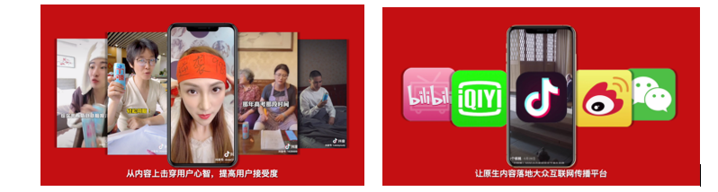

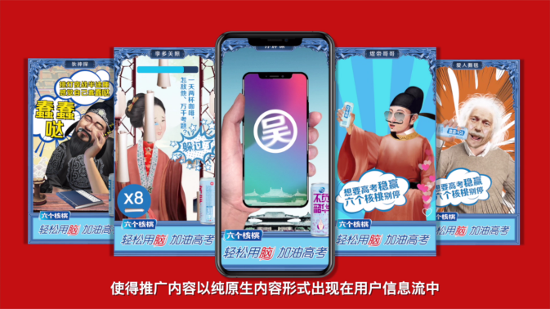
营销效果与市场反馈
活动期间，抖音信息流曝光200,942,593；总点击1,930,789。达人视频合作播放数9,118,720；点赞总数514,340；评论总数110,709。 B站UP主视频合作播放总量超1,410,000；点赞140,480。B站UP主转发动态浏览量3,540,000；点赞112,639。
以优质原生内容为驱动，强化场景营销，加深用户对产品的理解与价值认可，最终实现营销一体，价值增长。
案例视频链接：https://v.qq.com/x/page/w32251asldo.html

